
運輸総合研究所 2025.3 No.
1
研究調査報告書要旨

令和6年度我が国の交通分野の脱炭素化に向けた燃料転換及び水素利用に関する調査研究並びに
運輸業界・交通事業者等への周知啓発

１．調査目的

１．調査の目的
日本は、2020年10月に2050年カーボンニュートラル（CN）を目指すことを宣言した。我が国のCO2排出量の約2割を占める交通分野の脱炭素化については、2030年度においてCO2排出量対2013年度比で35%削減を目標としているが、2022年度においては14.5%の減少であり、目標の達成に向けて一層の取り組みが求められている。
温室効果ガスの排出削減が技術的に困難といわれる交通分野では、各交通モードにおいて脱炭素化に向けた燃料転換のさまざまな取組みが進められている。バイオ燃料への転換、再エネ電力や水素エネルギーの活用等の取組みが世界で加速する中、日本の各交通モードはどのような戦略で脱炭素化を進めようとしているのか。
脱炭素燃料の中でも水素は、輸送・発電・産業といった多様な分野の脱炭素化に寄与する、CNに必要不可欠なエネルギー源である。2023年6月に水素基本戦略が改訂されるとともに、水素の普及に向けて供給コストを下げ、需要を増やすことを目指して、規制と支援を一体的に盛り込んだ水素社会推進法が2024年5月に成立した。また、2025年2月に閣議決定された第7次エネルギー基本計画においても、次世代エネルギーとして2050年を見据えた中長期の水素の利活用の拡大に向けた取組を加速することが明記されるなど、2050年CNの達成に向け、その社会実装の加速化が求められている。
一方で、交通分野における水素の利活用については、自動車分野を除いて、サプライチェーン構築、インフラ整備及びその運用まで含めた具体的な検討は進んでいない。また、交通分野としての

共通の戦略がなく、各交通モード単独での検討となっている。
加えて、新たな燃料であるなどの理由で、当面は既存燃料よりも割高であり、需要家による大規模・安定調達に向けた展望が見込めず、大規模商用サプライチェーンの整備への投資の予見性が見込めないといった課題がある。
こうした中、我が国の交通分野における水素の社会実装に向けて、交通分野横断的な連携等による、コスト低減に資する、効率的な供給インフラの整備等により、その実現可能性・予見性を示すために必要な調査研究を行う。
本調査研究では、交通分野の脱炭素化に向けてカギを握る水素の可能性に関して、海運、航空、鉄道、トラックやバスなどの商用車の各分野について、日本を取り巻く水素をめぐる動向、各交通モードにおける最前線の取組み等を調査するとともに、交通分野の水素利活用を円滑に進めていくうえでの今後の課題と展望について検討した。
これら交通分野の水素の利活用に関する調査研究に関して、交通分野横断的な水素の利活用の必要性や実現可能性について、運輸業界・交通事業者等に対して周知啓発を図ることが重要である。

２．調査内容
(1) 調査研究のアプローチ
課題解決のために、どのような利用シーンで水素利用の実現可能性が高いかを検討するとともに、交通モード間の連携による経済的な影響を検証し、今後の水素利用の普及拡大に向けた示唆を得ることを目的として本調査研究を行った。
調査研究のアプローチとして、国内の脱炭素燃料と諸外国の水素利用に関する動向調査を踏まえて、交通分野での水素のメリットと課題を整理した。また、水素サプライチェーン等の条件から交通分野における水素利用の実現可能性に係るポテンシャルを調査及び評価することで、水素利用に適した交通モードの検討を行った。続いて、交通分野である程度まとまった水素需要と安定的な水素供給が見込まれ、実現可能性が高いと考えらえる地域をモデル化し、経済性試算を含めて評価するとともに、当該モデルを実現するための課題整理と課題解決の方向性について検討した。最後にこれらの検討結果を政策提言という形でとりまとめ、2050年CN達成に向けた、交通分野における水素利用に関するロードマップを策定した。

(2) 理想的な水素利用モデルの特定
交通分野において水素を利用することが適する利用シーンについて検討し、水素利用の実現可能性が高いと考えられるモデルを大きく分けて２つ特定した。1つ目は、水素の大規模受入拠点近傍地域である。発電や産業等の大規模需要を起点に水素インフラが確立され、交通分野へ波及し、利便性、経済性の観点からも多くのモードでの利用が期待される。特に、水素調達については、資源制約や再エネ利用の限界から、国内生産だけで国内需要を賄うことは困難と見込まれ、2050年時点の需要を賄うには大部分を海外からの輸入に頼る必要があると言われており、輸入水素の受入拠点が起点となることが想定される。また、大規模受入拠点近傍地域モデルについては、鉄道車両基地及びその近隣の駅を中心とした鉄道、基地の荷役機械、自動車の組み合わせ、受入拠点及びその近隣の港湾を中心とした船舶、港湾荷役機械、自動車の組み合わせ、空港を中心とした航空機、空港車両、自動車等の組み合わせでの水素利用といった3つのモデルに類型化した。２つ目は、再エネ由来の水素が製造される離島などの地域である。水素の二次輸送が困難であっても、域内で生産から消費まで完結する水素インフラを構築し、交通用需要だけでなく、周辺の業務用需要を取り込むことで、個別の取組だけでは達成できない規模の需要が創出できると考えた。
日本は島国のため港湾を数多く有するとともに、海に面する空港も多く、水素の大規模受入拠点近傍を先行地域として水素ハブ化し、導入を進めることは実現可能性が高い。また、公共交通において鉄道が重要な役割を担っており、鉄道アセットを活用した水素供給インフラの共用化を起点として、地域の水素利活用を展開していくことも可能である。これらのモデルは、日本の特性を踏まえると、対象となりうる地域が多く存在すると考える。
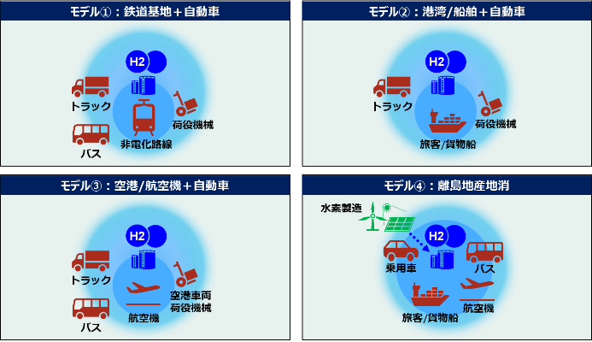
交通分野における水素利用の実現可能性が高い地域のモデル化

(3) 水素利用モデル実現に向けた課題と解決策の検討
水素利用モデルの実現可能性を高める一つの手段として、国内外におけるモード間の連携や交通結節点での水素利用等についての事例を分析した。事例分析も踏まえて、需要創出に資すると考えられる水素供給インフラの共用化について、特定条件下での経済性試算を実施するとともに、水素利用モデルとなりうる具体的な地域を例として、水素需要ポテンシャルを推計し、試算結果が当てはまるような需要が見込めるのか、その妥当性を評価した。
インフラ共用化に当たっては、水素ステーションの圧縮機と蓄圧器を共用化し、供給能力を増大する最小設備構成について検討した。また、水素ステーションの系統を多重化して、複数モードで充填できるよう、充填能力を増大させたものを「マルチモーダル型水素ステーション」と定義した。なお、共用化に関する経済性試算については、様々な前提条件を置いているものの、水素コストが約12％低減できるとの結果になった。

(4) 交通分野における水素利用の普及拡大に向けたロードマップ・政策提言の検討
2030年以降、水素を燃料とした船舶・鉄道・航空機の実装が徐々に進むと言われている。各モード単独で水素インフラを整備するハードルは高いが、先行する商用車とインフラを共用化することによりその参入障壁を下げることができると考えられ、マルチモーダル型水素ステーションを起点として、さらなる需要拡大も期待される。また、交通分野単体の取組ではなく、発電・産業分野での水素利用の普及が交通分野にも波及することで推進されると考えられる。2050年CN達成に向けて水素利用が普及拡大していく絵姿については、大規模な水素需要を産業が作り、交通分野の中でも、商用車、船舶、鉄道といったモードが需要を牽引し、更に幅広いモードへ波及するといった世界観を想定した。

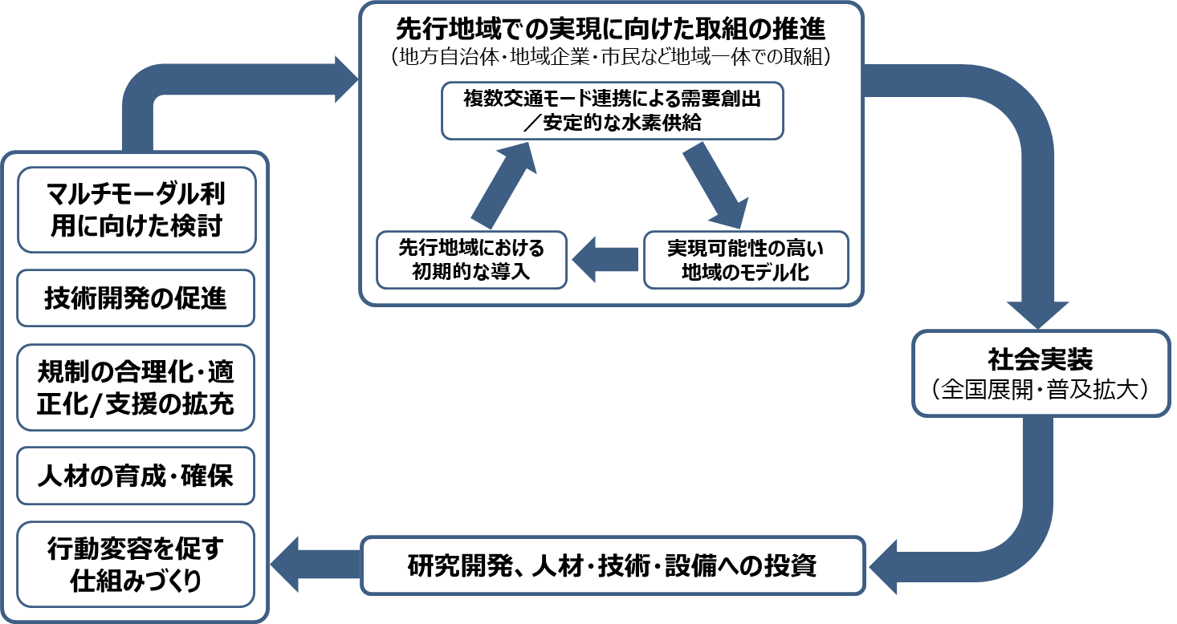
水素の社会実装に向けた好循環の創出

水素の需要と供給が隣接し、交通分野での水素利用の実現可能性が高い地域等を先行地域としてモデル化し、まず水素利用を促していくことが望ましい。先行地域での取組を通じて蓄えた知見を活かしながら、モデルケースとして横展開し、更に各地でのインフラ整備を戦略的に進めることで、水素の社会実装が効率的に促進することが期待されるため、モデルケースとなるような先行地域を創出していくべきである。
先行地域において、初期的な導入が進むことにより、交通分野、特に商用車以外の交通モードでの水素利用の普及拡大につながるのではないかと考える。自動車以外については、依然として実現がまだ先の未来のことと考える人も多いかもしれないが、水素サプライチェーンの構築・水素インフラの整備には時間を要するため、2050年CNの達成に向けては、今から行動を始める必要がある。
また、モデルを実現するためには、
- 水素インフラの共用化などマルチモーダルな利用に向けた検討体制の構築
- マルチモーダル型水素ステーションに関する技術開発の推進
- 既存の規制・制度の合理化・適正化や支援の拡充
- 水素社会を担う人材の育成・確保
- 水素利用を積極的に選択するような行動変容を促す仕組みづくり
が重要である。
先行地域としての取組を通じて多くのステークホルダーを巻き込み、早期に水素利用を実現することが他の事業者にとってのベンチマーク・投資判断を促すきっかけとなり、新たな投資につながっていくのではないかと考える。このように水素の社会実装に向けた好循環を作り出すことが重要である。

(5) 公開シンポジウムの開催
2025年3月4日(火)に『水素の利活用による交通分野の脱炭素化～地域から未来をつなぐ脱炭素への道～』を開催し、政府、地方自治体、水素供給事業者、運輸業界・交通事業者等に対し、交通分野の水素の利活用に係る周知啓発を図った。

３．総括
本調査研究では、我が国の交通分野における水素利用の実現可能性の検討を目的に、交通分野の脱炭素燃料の需要供給の動向、諸外国の水素の社会実装の動向、水素のメリットと課題を調査するとともに、水素利用に適した交通モード及び理想的な水素利用モデルの検討を行った。
また、我が国の交通分野における水素利用について、その実現可能性・予見性を示すために、交通分野横断的に検討を行った上で理想的な水素利用モデルを整理するとともに、実現可能性を高める一つの手法として、水素供給インフラの共用化について特定条件下での経済性試算を実施し検証を行った。
そして、実現に向けた課題を整理し、課題解決の方向性について検討し、ロードマップと政策提言という形でとりまとめた。
最後に、我が国における2050年CNの実現の一助となるようシンポジウムを開催し、各交通モードや地方自治体における水素利用に関する取組について、政府、地方自治体、運輸業界・交通事業者、エネルギー関係事業者等に対し、交通分野の水素利用に関わる周知啓発を図った。

報告書名：
令和6年度 我が国の交通分野の脱炭素化に向けた燃料転換及び水素利用に関する調査研究並びに運輸業界・交通事業者等への周知啓発 報告書（資料番号202402）
本文：A4版 170頁

報告書目次：
1. 背景と概要
1.1 背景
1.2 本調査の全体像
1.3 実施体制
2. 理想的な水素利用モデルの特定
2.1 実現可能性の高い水素利用モデルの検討
2.2 マルチモーダル型水素ステーション導入により期待される効果
2.3 理想的な交通モード連携の条件
2.4 実在エリアでのモデル検証
3. 水素利用モデル実現に向けた課題と解決策の検討
3.1 課題整理の方法
3.2 課題の類型
3.3 モデル実現に向けた課題と解決の方向性
3.4 （参考）地方自治体が抱える課題
4. 交通分野における水素利用の普及拡大に向けたロードマップの検討
4.1 ロードマップ及び政策提言書の検討プロセ
ス
4.2 ロードマップの位置づけ 57
4.3 ロードマップの検討結果 58
5. 交通分野における水素利用の普及拡大に向けた政策提言
5.1 政策提言書作成にあたっての提言ポイントの整理
5.2 政策提言書
6. 委員会・シンポジウム等の開催
6.1 委員会の開催
6.2 シンポジウムの開催
6.3 オーストラリアの交通分野の脱炭素化及びエネルギー転換に関する現地調査報告

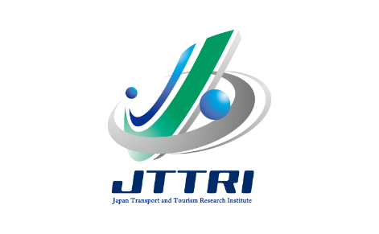
一般財団法人運輸総合研究所
〒105-0001 東京都港区虎ノ門3-18-19 UD神谷町ビル
TEL : 03-5470-8400 FAX : 03-5470-8401

7. 成果のとりまとめ
7.1 調査結果のとりまとめ
7.2 調査総括
8. 添付資料
8.1 モデル実現に向けた課題整理の一覧
8.2 交通脱炭素シンポジウムIII 水素の利活用による交通分野の脱炭素化～地域から未来をつなぐ脱炭素への道～ 研究報告に関する資料
8.3 豪州の交通分野の脱炭素化及びエネルギー転換に関する現地調査報告（Part I～III）

【担当者名：小御門 和馬、岡﨑 友里江、小林 渉、谷口 正信】

【本調査は、日本財団の助成金を受けて実施したものである。】

